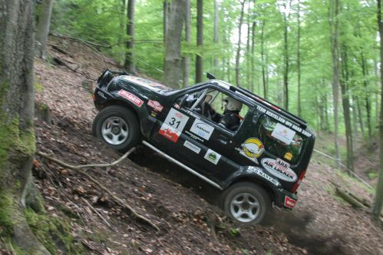
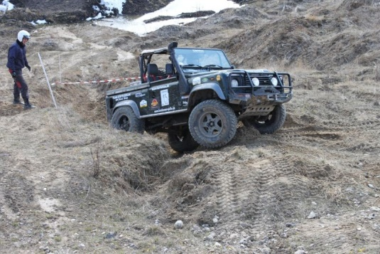

Invitation til Bertelsen Challenge 2017

Team Bertelsen arrangerer igen i år, efter et par års pause, et challenge løb i Randers og omegn. Som det plejer vil det være et to-dags arrangement, med gode baner og god stemning. Det hele bliver centreret rundt om Team Bertelsens grus i Randers, hvor camping og spisning også vil finde sted. Løbet bliver arrangeret i samarbejde med Dansk Off Road Sport, samt DASU. Alle informationer findes herunder samt på tilmeldingssiden. For tilmelding, kontakt Per Bertelsen hos Team Bertelsen, på per@team-bertelsen.dk eller 21632081.

Det hele kommer til at finde sted d. 1-2 april, og tilmeldingsfristen er d. 20 marts.

